科学小学五年级下学期
《船的研究》检测题 姓名：
题号 | 一 | 二 | 三 | 四 | 五 | 总分
得分
一、填空题（每空1分，共25分）
1．实验一：有两杯液体A和B,一杯是清水，另一杯是浓盐水，把同一个马铃薯分别放入A、B两杯液体中，分别出现：放入 A中沉下去；放入 B中浮在液体中。
根据所学的知识判断： 是清水， 是浓盐水。
2．我们把物体在水中排开水的体积叫做 。实验中，我们可以通过改变橡皮的 ，来改变它在水中排开水的体积。
3．马铃薯在 中会沉，在 中会浮，相同体积的浓盐水比清水重。
4．热总是从较 的一端传向较 的一端，这种传热方法叫做 。
5．如果身边没有计时工具，我们可以用 来估计1分钟持续的时间。
6．阳光下的影子，随着时间的变化，影子的 和 会发生变化。
7．地球的 形成昼夜交替，地球的 形成四季更替。
8．一个量杯里有150毫升的水，放入小石块后，水面刻度为170毫升，那么小石块排开的水量为 毫升。
9．外观一样的两杯水，一杯是浓盐水，一杯是清水，请你想办法把它们区分开来吗?
①
②
③
10．阅读下面资料，回答问题。
1立方厘米的塑料块、清水、浓盐水和食用油的轻重比较表
塑料块 | 0.9克
清水 | 1克
浓盐水 | 1.3克
食用油 | 0.8克
推测把这块塑料块放入清水、浓盐水和食用油中，它的沉浮情况会怎样?
塑料块放在清水中会 ，塑料块放在浓盐水中会 ，塑料块放在食用油中会 。你这样推测的依据是什么?
11．小明自己动手煮水饺，水饺刚放到水里时是沉的，烧到后来全部浮起来，沉到水底的水饺它的重力 浮力，水饺煮到后来浮在水面上是因为水饺的 变大。
12．科学兴趣小组的同学用橡皮泥做成了如图所示的小船，这些小船装载大量货物后容易倾斜，解决这一问题的方法是
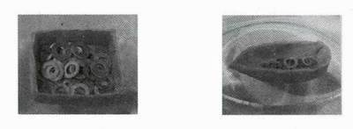
13．两千多年前，古希腊有一位科学家叫 (填“亚里士多德”或“阿基米德”)，他在浮力问题上有了重大发现。

二、判断题（每题2分，共20分）
1．把大小不同的石块浸在水中受到的浮力大小相同。 （ ）
2．沉在水底的物体没有受到浮力。 （ ）
3．在水中搬石头比在陆地上搬同样的石头省力。 （ ）
4．潜水艇是靠改变自己的体积来实现沉浮的。 （ ）
5．物体在水中排开的水量越小，受到的浮力越小。 （ ）
6、把泡沫塑料块往水中压下去，手能感觉到水对塑料块有一个向上的力，这个力就是水的浮力。 （ ）
7、小金鱼和潜水艇一样，是靠改变自身的重量来改变沉浮的。 （ ）
8、 同种材料制成的实心物体，在水中的沉浮与它的轻重、大小无关。（ ）23、 货船从钱塘江进入东海，船身会上浮一些。 （ ）
9、相同体积的热水和冷水相比较，它们的重量也相同。 （ ）
10、石头在水中是沉的，因为它没有收到水的浮力作用。 （ ）

三、单选题（每题2分，共20分）
1．将下面物体放入水中，（ ）都能浮起来（物体不触底就算浮）。
A．梨子、塑料尺、木板
B．空塑料瓶、泡沫板、回形针
C．苹果、冰块、蜡烛
2．下列方法中，有可能使小木块沉入水中的是( )。
A．将小木块锯得更小
B．将三块小木块绑在一起
C．将小木块上绑在一个较大石头上
3．把一重物挂在弹簧测力计上，测力计的读数是4牛，把它完全浸没水中后，测力计的读数是3.1牛，该重物在水中受到的浮力大小为( )。
A．4牛 B．3.1牛 C．0.9牛
4．漂流瓶可以传递自己的心愿和祝福。某同学把写有“2021加油”的纸片装进漂流瓶，加盖并密封，投入河中。如果漂流瓶从内河漂入大海(如图所示)，瓶子受到的浮力大小( )。
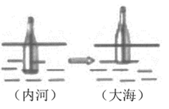
A．变大 B．不变 C．变小
5．小科在参加衢州科技月的系列活动中制作了一艘纸船。比赛时，他往纸船上加同样大小的一元硬币，当硬币数为40枚时，纸船刚好沉没，那么小科制作的这艘纸船的载重量为( )。
A．39枚一元硬币 B．40枚一元硬币 C．41枚一元硬币
6．从井中提水时，同样是盛满水的桶，离开水面后要比在水中感觉重很多，这是因为：（ ）
A．水桶离开水面后受到水的拉力
B．水桶在水中受到浮力作用
C．水桶离开水面后受到空气的阻力
7．同体积的石块、清水和浓盐水相比，最轻的是：（ ）
A．石块 B．清水 C．浓盐水
8．三个体积相同的物体放入水中后的静止状态如上图所示，其中受到浮力最大的是（ ）
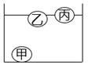
A．甲 B．乙 C．丙
9．如图所示，甲、乙两个体积一样的实心球，甲是用绳子拉着的木球，乙是铁球，受到的浮力（ ）。
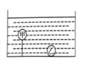
A．甲大 B．乙大 C．一样大 D．无法判断
10．小科和小伙伴一起去划船，游玩时如果不小心落水且头部还露出水面时，下列做法有利于人体上浮的是（ ）
A．深吸一口气 B．用手堵住耳朵 C．呼出一口气

四、连线题（共10分）
潜艇打开压载舱装满水
潜艇挤出压载舱里的水 下沉
马铃薯放入水中
马铃薯放入浓盐水中
马铃薯放入食用油中 上浮
铜砝码放入水银中
五、材料阅读题（共25分）
1.（14分）实验二：探究组的同学把一组大小相同的小球放入水中，观察它们的沉浮情况。如图所示，将大小、形状相同，重量不同的圆球放在清水中，A号球沉在水底，B号球悬浮在水中，C号球浮在水面上。
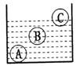
①这是一个 (选填“对比”/“模拟”)实验，研究物体沉浮和 (选填“体积”/“轻重”)的关系。
②三个球中最重的是( ) 。
A． A球 B． B球 C．C球
③根据图中的3个小球的沉浮情况，我们能得出结论：
④A球和C球排开的水量是( )。A球和C球受到的浮力是( )。
A．A球大 B．C球大 C．一样大
⑥如果现在有一个小球，它的重量跟B一样，但是体积比B小很多，那么它在水中的沉浮情况应该是( )。
A．沉在水底 B．浮在水面 C．停在水中间
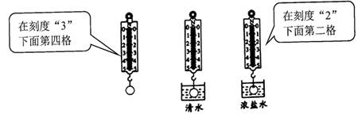
⑦探究组的同学还研究了物体受到的浮力是否与液体种类有关，请仔细观察下图中的测力计。做出判断。A号球在清水中受到的浮力是 N，在浓盐水中受到的浮力是 N。

2（6分）.：一物体在空气中用弹簧秤测得重量为1.5牛顿。
（1）现在将这个物体缓缓地放入水中，弹簧秤的读数会有什么变化？
（2）如果当物体大部分浸入水中（未碰到水槽底部）后，弹簧秤的读数显示为0牛顿，那此时该物体受到水的浮力是多少？并判断该物体在水中的沉浮情况。

3、（5分）你发现做好的南瓜汤里面，南瓜片都沉没在汤水底下，你有什么办法能让它们自动浮起来？

答案解析部分
1．【答案】A；B
2．【答案】排开的水量；形状
3．清水；浓盐水
4．热；冷；热传递
5．脉搏
6．长短；方向
7．自转；公转
8．【答案】20
9．【答案】放入马铃薯（或其他比同体积浓盐水轻而比同体积清水重的物品)，马铃薯浮着的这杯是浓盐水；各取少量液体在酒精灯上烧，有白色粉末出现的是浓盐水；拿比重计测一下，1.0的是清水,另一杯是浓盐水。
10．【答案】浮；浮；沉；1立方厘米的塑料块比清水、盐水轻，比食用油重
11．【答案】大于；浮力
12．【答案】船分割成几个船舱
13．【答案】阿基米德
14．【答案】（1）正
15【答案】（1）错误
16．【答案】（1）正
17．【答案】（1）错误
18．【答案】（1）正
19.【答案】正
20.【答案】错误
21.【答案】正
22.【答案】正
23.【答案】错误
24.【答案】错误
1．【答案】C
2．【答案】C
3．【答案】C
4．【答案】B
5．【答案】A
6．【答案】B
7．【答案】B
8．【答案】A
9．【答案】C
10．【答案】A
四、【答案】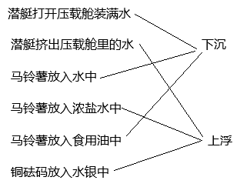
五、1.【答案】对比；轻重；A；相同体积的小球在水中时重量大的小球容易下沉；A；A；A；2；3
2.（1）读数会慢慢变小。 （2）浮力1.5牛顿 该物体在水中浮
3、增加放盐量，或者放味精等。

